поселения Малый Толкай | РАСПРОСТРАНЯЕТСЯ БЕСПЛАТНО  Газета основана 14.06.2010 г.
06 марта 2019 года
№7 (222)
ОФИЦИАЛЬНОЕ
ОПУБЛИКОВАНИЕ

Дорогие наши женщины!

СЕРДЕЧНО поздравляю всех вас с самым романтичным и женственным праздником 8 Марта!

В этот замечательный день желаю, чтобы у вас были весёлые и счастливые глаза. Пусть красота и молодость всегда будут с вами. Пусть первый подснежник, что так робко появится на проталинке, подарит вам нежность, яркое весеннее солнце пусть дарит вам тепло, а мартовский ласковый ветерок несёт вам надежду, счастье, радость и только добро!

Особые слова признательности и поздравления - представительницам старшего поколения, воспитавшим детей и помогающим растить внуков и правнуков. На территории нашего поселения таких замечательных женщин немало.
Желаю вам побольше радостных моментов, поздравлений, приятных сюрпризов, цветов, солнца, праздничного настроения! Пусть каждый миг дарит вам весенние чувства: тепло, радость, гармонию и любовь, и пусть они останутся с вами надолго!
Пусть ваши родные и близкие будут всегда для вас надёжной опорой, а в ваших домах царят мир и достаток.
Любви вам, здоровья и счастья, милые женщины!
С уважением Глава сельского поселения Малый Толкай И.Т.Дерюжова.
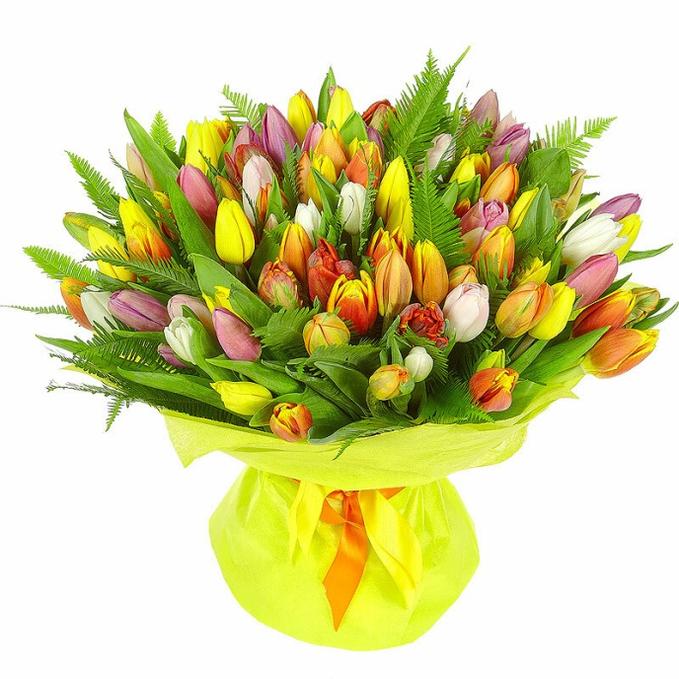
11 марта у нашей дорогой Марины Анатольевны Максаевой-День рождения!
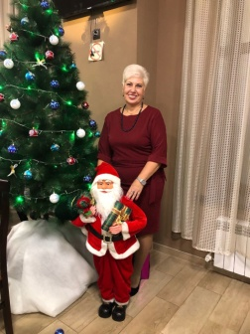
От всех жителей села поздравляем и от всей души желаем:
Пусть каждый день с улыбки начинается,
Душа от счастья пусть всегда поет!
И все мечты заветные сбываются,
И в сердце ласковом твоем весна цветет!
Веселье, смех пускай рекой струятся,
А жизнь подарит море наслаждения!
И в океане радости купаться
Желаем от души в Ваш день рождения!
В Похвистнево возбуждены уголовные дела в отношении двух подозреваемых в совершении серии разбойных нападений
Как сообщалось ранее, в конце прошлого года в городе Похвистнево было совершён разбой в отношении продавцов одного из супермаркета, расположенного на Мира города Похвистнево, где у продавца были похищены более 2550 рублей и, неделю спустя, схожее преступление зафиксировано в селе Подбельск Похвистневского района. На этот раз неизвестные преступники из магазина разливных напитков похитили 10000 рублей. В обоих случаях подозреваемые скрывали свои лица под масками.
Весь личный состав МО МВД России «Похвистневский» был задействован в поисках злоумышленников. Были изъяты записи видеонаблюдения с близлежащих домов с целью проследить пути их отхода. В поисках возможных свидетелей преступления сотрудники полиции провели поквартирный обход жилых домов. Отрабатывались версии совершения данных преступлений ранее судимыми гражданами. Видео с моментом совершения разбоев были размещены на страницах официальных аккаунтов ГУ МВД России по Самарской области, а также в местных средствах массовой информации.
Месяц спустя, двое неизвестных мужчин в масках, угрожая расправой оператору одной из автозаправочных станций в селе Белозёрки Красноярского района, завладели денежными средствами, принадлежащими владельцу автозаправки, в размере более 12000 рублей.
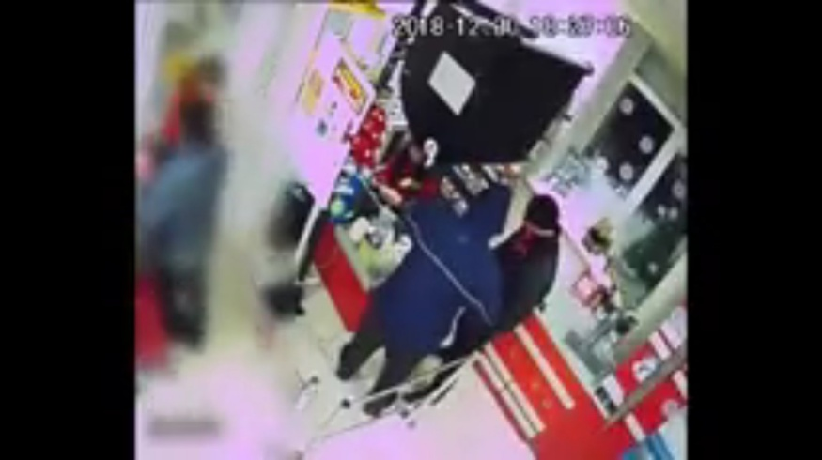
Оперативно-разыскные мероприятия на территории области проводили сотрудники УУР ГУ МВД России по Самарской области совместно с коллегами территориальных отделов полиции. Ими было обращено внимание на схожесть примет нападавших и способов хищения. Правоохранители предположили, что к преступлениям могут быть причастны одни и те же злоумышленники.
Ночью 14 февраля в Сергиевском районе находившийся на маршруте патрулирования экипаж вневедомственной охраны Росгвардии получил информацию о «тревожной кнопке», сработавшей на автозаправочном комплексе, расположенном на федеральной автодороге М-5 «Урал». На месте происшествия сотрудниками Росгвардии задержаны и переданы сотрудникам полиции двое мужчин в масках с прорезями для глаз, которые, заметив патрульный автомобиль, попытались скрыться. У задержанных изъят нож и похищенное.
Задержанные дали признательные показания в совершении преступлений, им избрана мера пресечения в виде ареста. Часть похищенного изъята и возвращена потерпевшим. Во время следственных мероприятий по местам жительства подозреваемых произведены обыски, изъяты улики, по которым назначены экспертизы.По признакам преступлений, предусмотренных частью 2 статьи 162 Уголовного кодекса Российской Федерации «Разбой», следственными отделами МО МВД России «Похвистневский», ОМВД России по Сергиевскому и Красноярскому районам возбуждены уголовные дела. В Сергиевском и Красноярском районах Самарской области задержанным предъявлено обвинение по факту противоправных деяний на обслуживаемых отделами полиции территориях. Сотрудники полиции продолжают работу по выяснению всех обстоятельств произошедшего.

ИНФОРМАЦИЯ
для глав крестьянских (фермерских) хозяйств по участию в мероприятиях по развитию малых форм хозяйствования государственной целевой программы Самарской области развитие сельского хозяйства и регулирование рынков сельскохозяйственной продукции, сырья и продовольствия Самарской области
на 2013 – 2020 годы
Вид государственной поддержки
Грант  на поддержку начинающих фермеров |  | Грант  на развитие семейных животноводческих ферм
Сумма гранта
разведение крупного рогатого скота мясного или молочного направлений  - не более 3 млн. рублей;  ведения иных видов деятельности  - не более 1,5 млн. рублей.  Уровень софинансирования от общей суммы проекта:  90% - средства гранта,  10% - собственные средства |  | разведение крупного рогатого скота мясного или молочного направлений  - не более 30 млн. рублей;  ведения иных видов животноводства  - не более 21,6 млн. рублей.  Уровень софинансирования от общей суммы проекта:  60% - средства гранта,  40% - собственные средства
На что можно потратить средства гранта

Приобретение земельных участков из земель сельскохозяйственного назначения;  разработку проектной документации для строительства (реконструкции) производственных и складских зданий, помещений, предназначенных для производства, хранения и переработки сельскохозяйственной продукции;  приобретение, строительство, ремонт производственных и складских зданий, помещений, пристроек, инженерных сетей, заграждений и сооружений, необходимых для производства, хранения и переработки сельскохозяйственной продукции, а также их регистрацию;  строительство дорог и подъездов к производственным и складским объектам, необходимым для производства, хранения и переработки сельскохозяйственной продукции;  подключение производственных и складских зданий, помещений, пристроек и сооружений, необходимых для производства, хранения и переработки сельскохозяйственной продукции, к инженерным сетям – электрическим, водо-, газо- и теплопроводным сетям, дорожной инфраструктуре;  приобретение сельскохозяйственных животных;  приобретение сельскохозяйственной техники и инвентаря, грузового автомобильного транспорта, оборудования для производства и переработки сельскохозяйственной продукции. |  | Разработка проектной документации строительства, реконструкции семейных животноводческих ферм;  строительство, реконструкция семейных животноводческих ферм;  строительство, реконструкция производственных объектов по переработке продукции животноводства;  комплектация семейных животноводческих ферм и объектов по переработке животноводческой продукции оборудованием и техникой, а также их монтаж;  покупка сельскохозяйственных животных.
Условия
КФХ зарегистрировано на сельской территории Самарской области;  глава КФХ не был зарегистрирован в качестве индивидуального предпринимателя в течение последних трех лет и (или) не является учредителем (участником) коммерческих организаций, за исключением крестьянского (фермерского) хозяйства, главой которого он является;  глава КФХ ранее не получал:  грант за счет средств областного бюджета на создание и развитие крестьянского (фермерского) хозяйства, единовременную помощь на бытовое обустройство начинающих фермеров (далее – грант на создание и развитие крестьянского (фермерского) хозяйства);  грант за счет средств областного бюджета крестьянским (фермерским) хозяйствам, осуществляющим свою деятельность на территории Самарской области, на развитие семейных животноводческих ферм (далее – грант на развитие семейных животноводческих ферм);  выплату на содействие самозанятости безработных граждан (полученную до регистрации КФХ);  средства финансовой поддержки – субсидии или гранты на организацию начального этапа предпринимательской деятельности (полученные до регистрации производителя).  В случае, если указанные в абзацах седьмом и восьмом настоящего пункта единовременные выплаты глава КФХ получал для создания и развития КФХ и не допускает финансирование за счет указанных выплат одних и тех же затрат, то глава КФХ может подать заявку на участие в отборе;  срок деятельности КФХ на дату подачи заявки не превышает 24 месяцев со дня его регистрации на территории Самарской области;  глава КФХ имеет среднее специальное или высшее сельскохозяйственное образование, или получил дополнительное профессиональное образование по сельскохозяйственной специальности, или имеет трудовой стаж в сельском хозяйстве не менее трех лет, или осуществлял ведение или совместное ведение личного подсобного хозяйства в течение не менее трех лет ;  глава КФХ имеет план по созданию и развитию КФХ по направлению деятельности (отрасли), определенной государственной программой Самарской области «Развитие сельского хозяйства и регулирование рынков сельскохозяйственной продукции, сырья и продовольствия Самарской области» на 2014 – 2020 годы, утвержденной постановлением Правительства Самарской области от 14.11.2013 № 624, и увеличению объема реализуемой сельскохозяйственной продукции (далее – бизнес-план по созданию и развитию КФХ начинающего фермера);  глава КФХ представляет план расходов с указанием наименований приобретаемого имущества, выполняемых работ (далее - приобретения), их количества, цены, источников финансирования (средств гранта, помощи, собственных и заемных средств);  глава КФХ обязуется оплачивать за счет собственных средств не менее 10% стоимости каждого наименования (статье) расходов, указанных в плане расходов;  КФХ не находится в процессе реорганизации, ликвидации, банкротства и которые имеют ограничения на осуществление хозяйственной деятельности;  глава КФХ обязуется использовать грант в течение 18 месяцев со дня перечисления средств гранта, по каждому наименованию (статье) расходов;  глава КФХ не имеет просроченную задолженность по возврату бюджетного кредита (основного долга), предоставленного из областного бюджета;  КФХ не имеет просроченную задолженность по обязательным платежам в государственные внебюджетные фонды Российской Федерации (Пенсионный фонд Российской Федерации, Фонд социального страхования Российской Федерации);  КФХ не имеет неисполненную обязанность по уплате налогов, сборов, пеней, штрафов, процентов (за исключением процентов за пользование бюджетным кредитом, предоставленным из областного бюджета), подлежащих уплате в соответствии с законодательством Российской Федерации о налогах и сборах;  глава КФХ соглашается на передачу и обработку его персональных данных в соответствии с законодательством Российской Федерации;  территория, на которой расположено КФХ, не признана в установленном порядке неблагополучной по инфекционным заболеваниям, общим для человека и животных, а также проводятся все ветеринарные, зоогигиенические и санитарные мероприятия (если КФХ осуществляет деятельность по направлению животноводства). | Главой и членами КФХ являются граждане Российской Федерации (не менее двух), состоящие в родстве и совместно осуществляющие деятельность по разведению и содержанию сельскохозяйственных животных и птицы, основанную на их личном участии;  срок деятельности КФХ на дату подачи заявки на участие в отборе превышает 24 месяца с даты регистрации КФХ;  КФХ зарегистрировано на сельской территории Самарской области;  глава и члены КФХ ранее не являлись получателями грантов на создание и развитие крестьянского (фермерского) хозяйства, грантов на развитие семейных животноводческих ферм, либо с даты полного освоения гранта на создание и развитие крестьянского (фермерского) хозяйства, единовременной помощи на бытовое обустройство начинающих фермеров, гранта на развитие семейных животноводческих ферм прошло более трех лет или более двух лет, для семейных животноводческих ферм в области разведения крупного рогатого скота молочного направления продуктивности;  КФХ предусматривает условия для создания собственной или совместно с другими сельскохозяйственными товаропроизводителями кормовой базы;  КФХ планирует создание не более одной животноводческой фермы по одному направлению деятельности (одной отрасли) животноводства, которое предусмотрено государственной программой Самарской области «Развитие сельского хозяйства и регулирование рынков сельскохозяйственной продукции, сырья и продовольствия Самарской области» на 2014 – 2020 годы, утвержденной постановлением Правительства Самарской области от 14.11.2013 № 624, с учетом балансов производства и потребления сельскохозяйственной продукции и противоэпизоотических мероприятий, или планирует реконструировать не более одной семейной животноводческой фермы.  При отсутствии в КФХ собственной базы по переработке животноводческой продукции и (или) в случае, если КФХ не является (не будет являться в течение 5 лет с момента перечисления гранта) членом сельскохозяйственного потребительского кооператива, то планируемое таким КФХ поголовье крупного рогатого скота молочного или мясного направлений не должно превышать 300 голов основного маточного стада, поголовье страусов, коз (овец) – 300 голов;  глава КФХ имеет план по созданию и развитию семейной животноводческой фермы по направлению деятельности (отрасли) животноводства, определенной государственной программой Самарской области «Развитие сельского хозяйства и регулирование рынков сельскохозяйственной продукции, сырья и продовольствия Самарской области» на 2014 – 2020 годы, утвержденной постановлением Правительства Самарской области от 14.11.2013 № 624, увеличению объема реализуемой животноводческой продукции, обоснование строительства, реконструкции семейной животноводческой фермы со сроком окупаемости не более 8 лет (далее – бизнес-план по развитию семейной животноводческой фермы);  глава КФХ представляет план расходов с указанием наименований приобретаемого имущества, выполняемых работ (далее – приобретения), их количества, цены, источников финансирования (средств гранта, собственных и заемных средств);  глава КФХ обязуется оплачивать не менее 40% стоимости по каждому наименованию (статье) расходов, указанных в плане расходов;  глава КФХ обязуется использовать грант в течение 24 месяцев со дня перечисления средств гранта, по каждому наименованию (статье) расходов, указанных в плане расходов;  КФХ обязуется осуществлять деятельность в течение не менее пяти лет после получения гранта на развитие семейной животноводческой фермы;  строительство, реконструкция и ремонт семейной животноводческой фермы, развитие которой предлагается КФХ, ранее не осуществлялось с использованием средств государственной поддержки;  КФХ не находится в процессе реорганизации, ликвидации, банкротства и которые имеют ограничения на осуществление хозяйственной деятельности;  КФХ не имеет неисполненную обязанность по уплате налогов, сборов, пеней, штрафов, процентов за пользование бюджетными средствами, штрафов, подлежащих уплате в соответствии с законодательством Российской Федерации о налогах и сборах;  КФХ не имеет просроченную задолженность по обязательным платежам в государственные внебюджетные фонды Российской Федерации (Пенсионный фонд Российской Федерации, Фонд социального страхования Российской Федерации);  глава КФХ соглашается на передачу и обработку его персональных данных в соответствии с законодательством Российской Федерации;  глава КФХ не является учредителем (участником) коммерческих организаций, за исключением крестьянского (фермерского) хозяйства, главой которого он является;  территория, на которой расположено КФХ, не признана в установленном порядке неблагополучной по инфекционным заболеваниям, общим для человека и животных, а также проводятся все ветеринарные, зоогигиенические и санитарные мероприятия (если КФХ осуществляет деятельность по направлению животноводства).
Документы подаваемые в министерство
опия паспорта гражданина Российской Федерации – главы КФХ, заверенная главой КФХ;  выписка из Единого государственного реестра индивидуальных предпринимателей, выданная не позднее 30 дней до даты подачи главой КФХ заявки;  бизнес-план по созданию и развитию КФХ;  план расходов по форме согласно приложению 3 к настоящему Порядку;  информация о наличии производственных фондов по форме согласно приложению 5 к настоящему Порядку;  выписка кредитной организации, обслуживающей КФХ, о наличии денежных средств на расчетном счете КФХ в размере не менее 10% от планируемой суммы, указанной в представленном плане расходов, на дату не позднее чем за 10 дней до даты подачи главой КФХ заявки;  справка об исполнении налогоплательщиком (плательщиком сбора, налоговым агентом) обязанности по уплате налогов, сборов, пеней, штрафов, процентов на дату не позднее чем за 30 дней до даты подачи главой КФХ заявки;  справки уполномоченных органов, подтверждающие отсутствие просроченной задолженности по обязательным платежам в государственные внебюджетные фонды Российской Федерации (Пенсионный фонд Российской Федерации, Фонд социального страхования Российской Федерации) (если производитель зарегистрирован в указанных государственных внебюджетных фондах) по состоянию на первое число месяца, предшествующего месяцу заключения соглашения;  письмо с указанием направлений выплаты на содействие самозанятости безработных граждан, полученной до регистрации КФХ и (или) средств финансовой поддержки субсидий или грантов на организацию начального этапа предпринимательской деятельности, полученных до регистрации КФХ, подписанное главой КФХ (если глава КФХ получал выплаты).  копии правоустанавливающих документов на производственные фонды (земельные участки сельскохозяйственного назначения, производственные помещения, сельскохозяйственную технику, грузовой автотранспорт и оборудование), заверенные главой КФХ (при наличии);  копии договоров долгосрочной аренды сроком не менее 3 лет на земельные участки сельскохозяйственного назначения и (или) долгосрочной аренды сроком не менее 5 лет на недвижимое имущество, необходимое для осуществления деятельности, заверенные главой КФХ (при наличии);  рекомендательное письмо от органов местного самоуправления по месту регистрации КФХ, подписанное главой, либо уполномоченным на то лицом муниципального района или сельского поселения (при наличии);  копию диплома (свидетельства) о сельскохозяйственном образовании главы КФХ и (или) удостоверения о дополнительном профессиональном сельскохозяйственном образовании главы КФХ, и (или) копию трудовой книжки главы КФХ, подтверждающей трудовой стаж в сельском хозяйстве не менее трех лет, и (или) выписку из похозяйственной книги об учёте личного подсобного хозяйства, подтверждающей осуществление ведения или совместного ведения личного подсобного хозяйства в течение не менее трёх лет до момента регистрации КФХ.  В случае если КФХ осуществляет деятельность по направлению животноводства:  копия положительного заключения органов государственного ветеринарного надзора о соответствии находящихся в КФХ животных ветеринарным нормам и правилам, заверенная главой КФХ;  копия справки о регистрации КФХ в ветеринарном учреждении и получении регистрационных номеров в форме бирок на животных, заверенная главой КФХ;  копия справки о благополучии КФХ по инфекционным заболеваниям и о проведенных мероприятиях по профилактике болезней животных, заверенная главой КФХ. | копия паспорта гражданина Российской Федерации - главы КФХ, заверенная главой КФХ;  копии паспортов членов КФХ, заверенные главой КФХ;  копии свидетельства о рождении, свидетельства о регистрации брака, свидетельства о перемене имени, заверенные главой КФХ (для подтверждения степени родства членов КФХ);  выписка из Единого государственного реестра индивидуальных предпринимателей, выданная не позднее, чем за 30 дней до даты подачи главой КФХ заявки;  выписка из Единого государственного реестра юридических лиц, выданная не позднее чем за 30 дней до даты подачи главой КФХ заявки (если КФХ создано в форме юридического лица);  бизнес-план по развитию семейной животноводческой фермы;  план расходов по форме согласно приложению 4 к настоящему Порядку;  справка о производстве продукции животноводства и поголовье скота за последний квартал, предшествующий дате подачи заявки, по форме согласно приложению 6 к настоящему Порядку, подписанная главой КФХ;  выписка кредитной организации, обслуживающей КФХ, о наличии денежных средств на расчетном счете КФХ в размере не менее 40% от планируемой суммы, указанной в представленном плане расходов на дату не позднее чем за 10 дней до даты подачи главой КФХ заявки;  справка об исполнении налогоплательщиком (плательщиком сбора, налоговым агентом) обязанности по уплате налогов, сборов, пеней, штрафов, процентов на дату не позднее чем за 30 дней до даты подачи главой КФХ заявки;  справки уполномоченных органов, подтверждающие отсутствие просроченной задолженности по обязательным платежам в государственные внебюджетные фонды Российской Федерации (Пенсионный фонд Российской Федерации, Фонд социального страхования Российской Федерации) (если производитель зарегистрирован в указанных государственных внебюджетных фондах) по состоянию на первое число месяца, предшествующего месяцу заключения соглашения;  копия предварительного договора на разработку проектной документации строительства, реконструкции семейной животноводческой фермы и (или) производственного объекта по переработке продукции животноводства (далее – проектная документация), заключенного между КФХ и проектной организацией, имеющей право на осуществление проектной деятельности, заверенная главой КФХ (если глава КФХ представляет заявку в целях получения гранта на разработку проектной документации);  копия проектной документации, соответствующей требованиям Градостроительного кодекса Российской Федерации, заверенная главой КФХ (если глава КФХ представляет заявку в целях получения гранта на строительство, реконструкцию семейной животноводческой фермы и (или) производственного объекта по переработке продукции животноводства);  копия положительного заключения экспертизы сметной документации объекта строительства, реконструкции (если глава КФХ представляет заявку в целях получения гранта на строительство, реконструкцию семейной животноводческой фермы и (или) производственного объекта по переработке продукции животноводства);  копия разрешения на строительство, выданного в установленном действующим законодательством порядке органом местного самоуправления соответствующего муниципального образования (если выдача разрешения на строительство предусмотрена Градостроительным кодексом Российской Федерации), заверенная главой КФХ (если глава КФХ представляет заявку в целях получения гранта на строительство, реконструкцию семейной животноводческой фермы и (или) производственного объекта по переработке продукции животноводства);  копия положительного заключения органов государственного ветеринарного надзора о соответствии находящихся в КФХ животных ветеринарным нормам и правилам, заверенная главой КФХ;  копия справки о регистрации КФХ в ветеринарном учреждении и получении регистрационных номеров в форме бирок на животных, заверенная главой КФХ;  копия справки о благополучии КФХ по инфекционным заболеваниям и о проведенных мероприятиях по профилактике болезней животных, заверенная главой КФХ;  копии документов, подтверждающих наличие земельных участков сельскохозяйственного назначения, предназначенных для производства кормов, заверенные главой КФХ (если имеется собственная кормовая база);  копии договоров (предварительных договоров) на приобретение кормов, заключенных КФХ с другими хозяйствующими субъектами, заверенные главой КФХ (если отсутствует собственная кормовая база).  Глава КФХ вправе дополнительно представить следующие документы:  копии правоустанавливающих документов на производственные фонды (земельные участки сельскохозяйственного назначения, животноводческие помещения, соответствующие ветеринарным и зоогигиеническим требованиям и нормам, на которых предусматривается развитие семейной животноводческой фермы, сельскохозяйственную технику, грузовой автотранспорт), заверенные главой КФХ (при наличии);  копии договоров долгосрочной аренды сроком не менее 3 лет на земельные участки сельскохозяйственного назначения и (или) долгосрочной аренды сроком не менее 5 лет на животноводческие помещения, соответствующих ветеринарным и зоогигиеническим требованиям и нормам, на которых предусматривается развитие семейной животноводческой фермы, заверенные главой КФХ (при наличии);  копии документов, подтверждающих наличие действующей собственной базы по переработке животноводческой продукции, заверенные главой КФХ (если у КФХ имеется действующая собственная база по переработке животноводческой продукции);  рекомендательное письмо от органов местного самоуправления по месту регистрации КФХ, подписанное главой, либо уполномоченным на то лицом муниципального района или сельского поселения (при наличии).

Критерии отбора
1. Приоритетность вида экономической деятельности предоставленного бизнес - плана развития крестьянского (фермерского) хозяйства:  разведение КРС молочного направления 25 баллов  разведение КРС мясного направления 20 баллов  переработка продукции животноводства 15 баллов  разведение мелкого рогатого скота 15 баллов  птицеводство 10 баллов  иные виды животноводства 10 баллов  растениеводство 10 баллов  2. Объем собственных средств, от общей стоимости приобретений указанных в плане расходов, %:  свыше 30 10 баллов  от 15 до 30 5 баллов  3. Наличие сельскохозяйственной техники и грузового автотранспорта в собственности:  трактор 15 баллов  грузовой автомобиль 10 баллов  4. Площадь земель сельскохозяйственного назначения в собственности или в аренде на срок 3 и более лет, га:  свыше 50 15 баллов  от 10 до 50 10 баллов  менее 10 5 баллов  5. Наличие недвижимого имущества необходимого для осуществления деятельности:  в собственности 10 баллов  в аренде, сроком на 5 и более лет 5 баллов  6. Наличие сельскохозяйственного образования:  высшего 10 баллов  среднего специального 5 баллов  7. Наличие сельскохозяйственных животных:  коровы молочного направления: свыше 15 15 баллов  от 11 до 15 10 баллов  от 6 до 10 5 баллов  коровы мясного направления: свыше 20 10 баллов  от 11 до 20 5 баллов  коровы мясо-молочного направления: свыше 20 10 баллов  от 11 до 20 5 баллов  овцематки и ярки старше 1 года: свыше 30 5 баллов  куры – несушки свыше 100 5 баллов  бройлеры свыше 200 5 баллов  индейка свыше 100 5 баллов  8. Наличие рекомендательного письма:  от муниципального района 10 баллов  от сельского поселения 5 баллов  9. Комплексная оценка результата собеседования:  ответы на вопросы комиссии по знанию технологии производства продукции, планируемой к выпуску в рамках проекта 40 баллов  ответы на вопросы комиссии по экономической части представленного бизнес-плана и знания развития рынка 40 баллов  По каждому показателю критериев отбора, присваивает только один из баллов, за исключением показателя 9 критерия отбора на получение гранта за счет средств областного бюджета на поддержку начинающих фермеров и показателя 10 критерия отбора на получение гранта за счет средств областного бюджета крестьянским (фермерских) хозяйств, осуществляющим свою деятельность на территории Самарской области, на развитие семейных животноводческих ферм, по которым могут быть не присвоены баллы, либо присвоены один или два балла.  Должны набрать не менее 95 баллов | 1. Приоритетность вида экономической деятельности предоставленного бизнес - плана развития крестьянского (фермерского) хозяйства:  разведение КРС молочного направления 25 баллов  разведение КРС мясного направления 20 баллов  переработка продукции животноводства 15 баллов  иные виды животноводства 15 баллов  2. Объем собственных средств, от общей стоимости приобретений указанных в плане расходов, %:  свыше 60 10 баллов  от 45 до 60 5 баллов  3. Наличие сельскохозяйственной техники и грузового автотранспорта в собственности:  кормоуборочная техника 15 баллов  трактор 10 баллов  грузовой автомобиль 5 баллов  4. Площадь земель сельскохозяйственного назначения в собственности или в аренде на срок 3 и более лет, га:  свыше 100 15 баллов  от 50 до 100 10 баллов  менее 50 5 баллов  5. Запрашиваемая сумма гранта, млн., руб.:  менее 10 15 баллов  от 10 до 15 10 баллов  от 15 до 20 5 баллов  6. Наличие недвижимого имущества необходимого для осуществления деятельности:  в собственности 10 баллов  в аренде, сроком 5 и более лет 5 баллов  7. Наличие сельскохозяйственного образования:  высшего 10 баллов  среднего специального 5 баллов  8. Наличие сельскохозяйственных животных:  коровы молочного направления: свыше 50 15 баллов  от 30 до 50 10 баллов  от 10 до 30 5 баллов  коровы мясного направления: свыше 60 10 баллов  от 20 до 60 5 баллов  коровы мясо-молочного направления: свыше 60 от 11 до 60 10 баллов 5 баллов  овцематки и ярки старше 1 года: свыше 100 5 баллов  куры – несушки свыше 200 5 баллов  бройлеры свыше 500 5 баллов  индейка свыше 200 5 баллов  9. Наличие рекомендательного письма:  от муниципального района 10 баллов  от сельского поселения 5 баллов  10. Комплексная оценка результата собеседования:  ответы на вопросы комиссии по знанию технологии производства продукции, планируемой к выпуску в рамках проекта 40 баллов  ответы на вопросы комиссии по экономической части представленного бизнес-плана и знания развития рынка 40 баллов  По каждому показателю критериев отбора, присваивает только один из баллов, за исключением показателя 9 критерия отбора на получение гранта за счет средств областного бюджета на поддержку начинающих фермеров и показателя 10 критерия отбора на получение гранта за счет средств областного бюджета крестьянским (фермерских) хозяйств, осуществляющим свою деятельность на территории Самарской области, на развитие семейных животноводческих ферм, по которым могут быть не присвоены баллы, либо присвоены один или два балла.  Должны набрать не менее 95 баллов

Как отличить сад от огорода?

Филиал федерального государственного бюджетного учреждения
«Федеральная кадастровая палата Федеральной службы государственной регистрации, кадастра и картографии» по Самарской области

г. Самара, ул. Ленинская, 25а, 1 корп.
e-mail: pr_fkp@mail.ru, twitter: @pr_fkp, www.kadastr.ru
В связи с вступлением в силу Федерального закона о садоводстве и огородничестве у многих жителей региона возникают вопросы. На самые актуальные из них ответила начальник отдела обработки документов и обеспечения учётных действий Кадастровой палаты по Самарской области Галина Непопалова.
- Как теперь будут классифицироваться старые дома на дачах?
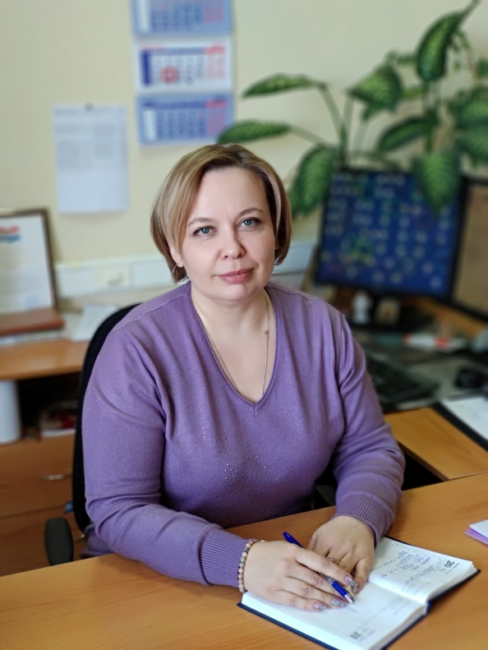
В новом федеральном законе, регулирующем вопросы ведения гражданами садоводства и огородничества, данный вопрос решается исходя из назначения соответствующей постройки. В частности, установлено, что расположенные на садовых земельных участках здания, сведения о которых были внесены в Единый государственный реестр недвижимости до 1 января 2019 года с назначением «нежилое», сезонного или вспомогательного использования, предназначенные для отдыха и временного пребывания людей, не являющиеся хозяйственными постройками и гаражами, признаются садовыми домами. В свою очередь, расположенные на садовых земельных участках здания, которые до 1 января 2019 года были поставлены на государственный кадастровый учет с назначением «жилое», «жилое строение», признаются жилыми домами.
- Как сам «дачник» может определить, к какому типу относится его дом?
В законе дается четкое разграничение вариантов возможного использования построек.
Так, садовый дом – это здание сезонного использования, предназначенное для удовлетворения гражданами бытовых и иных нужд, связанных с их временным пребыванием в таком здании.
Жилой дом - индивидуально-определённое здание, которое состоит из комнат, а также помещений
вспомогательного использования, предназначенных для удовлетворения гражданами бытовых и иных нужд, связанных с их проживанием в таком здании.
Хозяйственные постройки - сараи, бани, теплицы, навесы, погреба, колодцы и другие сооружения и постройки (в том числе временные), предназначенные для удовлетворения гражданами бытовых и иных нужд.
При этом, садовый дом может быть признан жилым домом, жилой дом может быть признан садовым домом в порядке, предусмотренном Правительством РФ. Хозяйственные же постройки не могут менять своего назначения.

В том случае, если информация об объекте недвижимости отсутствует в Едином государственном реестре недвижимости, то определить назначение данного строения, подлежащего кадастров
учёту, должен кадастровый инженер.
- Кто будет решать, земельный участок является огородом или дачей?
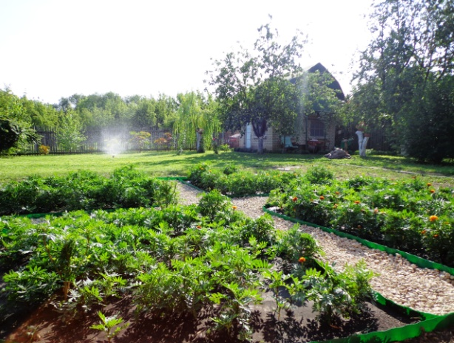
Существование «дачных земельных участков» не предусмотрено, в связи с чем есть специальные правила отнесения к тому или иному типу: виды разрешённого использования, как «садовый земельный участок», «для садоводства», «для

ведения садоводства», «дачный земельный участок», «для ведения дачного хозяйства» и «для дачного строительства», содержащиеся в ЕГРН или указанные в правоустанавливающих или иных документах, считаются равнозначными. Земельные участки с такими видами разрешённого использования являются садовыми земельными участками.
Такие же виды разрешённого использования, как «огородный земельный участок», «для огородничества» и «для ведения огородничества», содержащиеся в ЕГРН или указанные в правоустанавливающих или иных документах, считаются равнозначными. Земельные участки с такими видами разрешённого использования являются огородными земельными участками.
При этом замена ранее выданных документов или внесение изменений в такие документы,
записи реестра недвижимости в части наименований указанных объектов недвижимости не требуется, но данная замена может осуществляться по желанию их правообладателей.
- Каков алгоритм перевода из одного в другое?
Если говорить об алгоритме перевода «садового участка» в «огородный» и наоборот, то здесь речь может идти лишь об определённом законодательном порядке изменения вида разрешённого использования земельного участка.
Такой перевод возможен, если вид разрешенного использования, который хочет выбрать правообладатель, предусмотрен в той территориальной зоне, в которой расположен его земельный участок. При соблюдении данного условия необходимо будет через МФЦ (многофункциональный центр) подать соответствующее заявление в орган регистрации прав. 04.03.2019

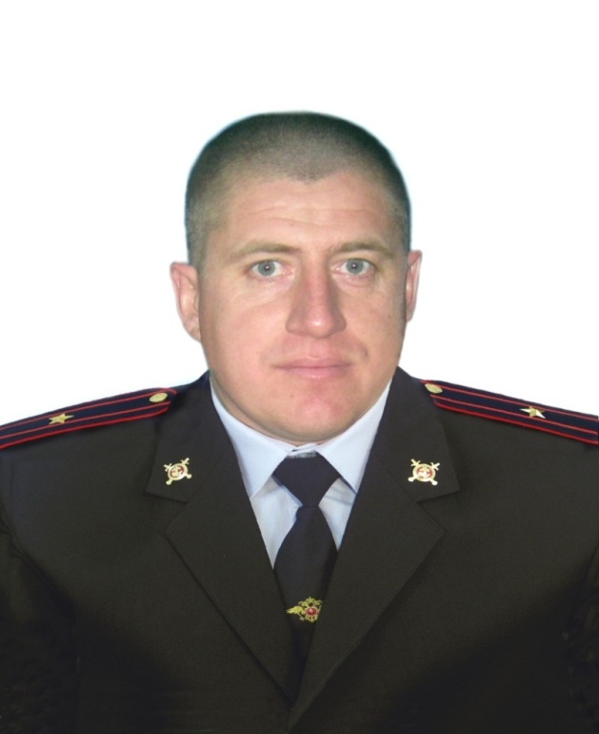
Каргин Алексей Викторович
(майор полиции)
с. Большой Толкай,
ул. Ленина, 104.
п. Октябрьский, ул. Ленина, 3
89997011845
Всех милых женщин на планете
Мы поздравляем в этот день.
Для всех вас солнышко пусть светит,
Играет звонкая капель.
Мы пожелаем вам здоровья,
Уюта в доме и тепла,
Заботы близких и внимания —
Сегодня, завтра и всегда!
Желаем вам, конечно, счастья.
И пусть уходят все ненастья,
Чтоб радовались вы всегда
Весны приходу и тепла!

Похвистневские госавтоинспекторы пришли в гости к ученикам четвертого класса
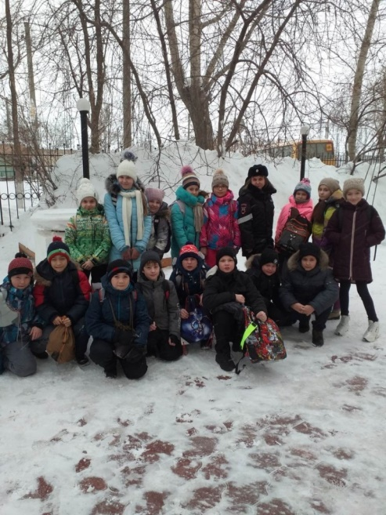
На днях инспектор по пропаганде БДД младший лейтенант полиции Елена Харитонова посетила четвёртый класс гимназии имени С.В. Байменова города Похвистнево. Она разъяснила ребятам правила дорожного движения в ходе беседы-викторины. Елена Харитонова задавала девчонкам и мальчишкам различные вопросы на знание правил дорожного движения.
Особое внимание младший лейтенант полиции уделила правилам катания на тюбингах, ватрушках и снегокатах. Так как в силу возраста дети в это время зачастую катаются на горках без присмотра взрослых, инспектор по профилактике БДД рекомендовала школьникам выбирать для развлечений подобного рода специально оборудованные горки и площадки. «Зима в этом году выдалась очень снежная, возле дорог скапливаются горы снега, – предостерегла ребят Елена Харитонова, - ни в коем случае нельзя использовать их в качестве горок для катания на ледянках или ватрушках! Это опасно для жизни!»
По завершению мероприятия госавтоинспектор предложила ребятам наглядно показать на улице всем знакомый путь «Дом-школа-дом». Перед выходом на улицу Елена Харитонова проверила наличие светоотражающих элементов на одежде каждого из учащихся. Тем ребятам, у которых не было светоотражателей, сотрудница полиции раздала специальные фликеры. Дети с удовольствием показывали свои маршруты «Дом-школа-дом», и на уловки госавтоинспектора «срезать» путь, отвечали, что знают – «короткий путь – не всегда является безопасным».
По окончанию встречи ребята поблагодарили инспектора за интересный рассказ о правилах дорожного движения и пообещали всегда следовать установленным требованиям.

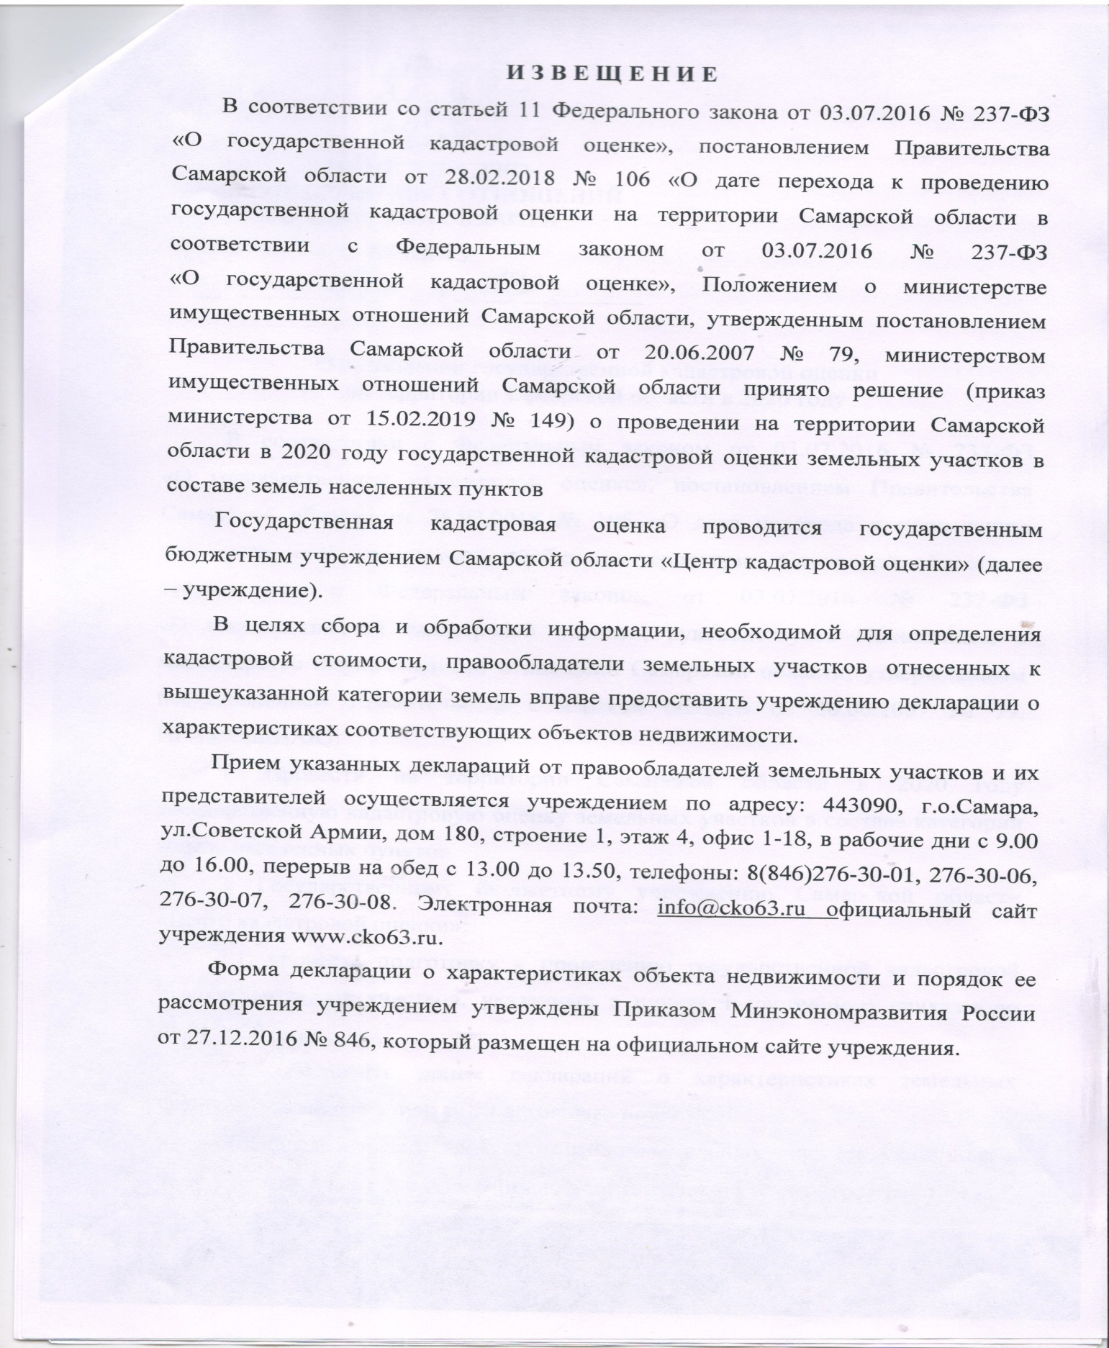

РОССИЙСКАЯ ФЕДЕРАЦИЯ
АДМИНИСТРАЦИЯ
сельского поселения
МАЛЫЙ ТОЛКАЙ
муниципального района
Похвистневский
Самарской области

ПОСТАНОВЛЕНИЕ
26.02.2019 № 18

Об утверждении отчёта о реализации муниципальной программы «Комплексное развитие сельского поселения Малый Толкай муниципального района Похвистневский Самарской области на 2018-2022 годы» за 2018 год

В соответствии со статьёй 179 Бюджетного кодекса Российской Федерации, Постановлением Администрации сельского поселения Малый Толкай от 22.12.2013г. № 84а «Об утверждении порядка разработки, реализации и оценки эффективности муниципальных программ сельского поселения», Администрация сельского поселения Малый Толкай муниципального района Похвистневский Самарской области
ПОСТАНОВЛЯЕТ:
1. Утвердить отчёт о реализации муниципальной программы «Комплексное развитие сельского поселения Малый Толкай муниципального района Похвистневский Самарской области на 2018-2022 годы» по итогам 2018 года.
2. Контроль за исполнением настоящего Постановления оставляю за собой.
3. Опубликовать настоящее Постановление в газете «Вестник поселения Малый Толкай».
4. Настоящее Постановление вступает в силу со дня его официального опубликования.

Глава поселения И.Т.Дерюжова
ПОЯСНИТЕЛЬНАЯ ЗАПИСКА К МУНИЦИПАЛЬНОЙ ПРОГРАММЕ
«КОМПЛЕКСНОЕ РАЗВИТИЕ СЕЛЬСКОГО ПОСЕЛЕНИЯ МАЛЫЙ ТОЛКАЙ МУНИЦИПАЛЬНОГО РАЙОНА ПОХВИСТНЕВСКИЙ САМАРСКОЙ ОБЛАСТИ НА 2018-2022 ГОДЫ»
ОТЧЁТ ЗА 2018 ГОД.
В рамках муниципальной программы «Комплексное развитие сельского поселения Малый Толкай муниципального района Похвистневский Самарской области на 2018-2022 годы» разработана в соответствии с Постановлением Администрации сельского поселения Малый Толкай от 22.12.2013г. № 84а «Об утверждении порядка разработки, реализации и оценки эффективности муниципальных программ сельского поселения».
Финансирование Программы осуществляется за счёт средств бюджета сельского поселения Малый Толкай и за счёт областного бюджета в соответствии с решением Собрания представителей сельского поселения Малый Толкай муниципального района Похвистневский Самарской области «О бюджете сельского поселения Малый Толкай муниципального района Похвистневский Самарской области». В бюджете сельского поселения Малый Толкай в 2018 году за счёт бюджетов всех уровней были предусмотрены средства в размере 4 128,2 тыс. рублей, в том числе:
- средства областного бюджета – 847,1 тыс. рублей;
- средства местного бюджета – 3 281,1 тыс. рублей.

Комплексная оценка эффективности реализации муниципальной программы осуществляется ежегодно в течение всего срока ее реализации и по окончании ее реализации и включает в себя оценку степени выполнения мероприятий муниципальной программы и оценку эффективности реализации муниципальной программы.
- Оценка степени выполнения мероприятий муниципальной программы

Степень выполнения мероприятий муниципальной программы по окончании ее реализации рассчитывается как отношение количества мероприятий, выполненных за весь период реализации муниципальной программы, к общему количеству мероприятий, предусмотренных к выполнению за весь период ее реализации.

Степень выполнения мероприятий = 2 622,5/ 4 128,2 = 0,64
- Оценка эффективности реализации муниципальной программы
Эффективность реализации муниципальной программы рассчитывается путем соотнесения степени достижения показателей (индикаторов) муниципальной программы к уровню ее финансирования (расходов).
Показатель эффективности реализации муниципальной программы (R) за отчетный год рассчитывается по формуле
,
где N – количество показателей (индикаторов) муниципальной программы;
– плановое значение n-го показателя (индикатора);
– значение n-го показателя (индикатора) на конец отчетного года;
– плановая сумма средств на финансирование муниципальной программы, предусмотренная на реализацию программных мероприятий в отчетном году;
– сумма фактически произведенных расходов на реализацию мероприятий муниципальной программы на конец отчетного года.
В случае, когда уменьшение значения целевого показателя является положительной динамикой, показатели и в формуле меняются местами.
0,09 *(52/52+15/15+111/111+100/100+1/1+5/5+100/100+115/111+1/1+100/100+110,3/110,3)
R = 2622,5/4128,2 *100 %= 155 %

В соответствии с методикой оценки эффективности Программа в 2018 г. имеет средней уровень эффективности. Возможен пересмотр Программы в части высвобождения ресурсов и перенос их на следующие периоды или на другие муниципальные программы.
УТВЕРЖДЕНА
Постановлением Администрации сельского
поселения Малый Толкай муниципального района
Похвистневский Самарской области
от 26.02.2019 № 18
ДОСТИЖЕНИЕ ЦЕЛЕВЫХ ПОКАЗАТЕЛЕЙ МУНИЦИПАЛЬНОЙ ПРОГРАММЫ «КОМПЛЕКСНОЕ РАЗВИТИЕ СЕЛЬСКОГО ПОСЕЛЕНИЯ МАЛЫЙ ТОЛКАЙ МУНИЦИПАЛЬНОГО РАЙОНА ПОХВИСТНЕВСКИЙ САМАРСКОЙ ОБЛАСТИ НА 2018-2022 ГОДЫ»
ЗА 2018 ГОД
N  строки | Наименование  цели (целей) и  задач, целевых  показателей | Ед.  изм. | Значение целевого показателя |  | Процент выполнения | Причины отклонения от планового значения
 |  |  | план | факт
1 | 2 | 3 | 4 | 5 | 6 | 7
1 | Степень износа объектов коммунальной инфраструктуры | % | 52 | 52 | 100 | В 2018 г. проводился ремонт водопроводных сетей и котельных
2 | Доля сетей теплоснабжения, водоснабжения и водоотведения, нуждающихся в замене | % | 15 | 15 | 100
3 | Увеличение доли специализированных детских площадок и зон отдыха на территории населенных пунктов муниципального образования | % | 111 | 111 | 100
4 | Доля протяженности освещенных улиц и дорог по отношению к общей протяженности улиц и дорог местного значения | % | 100 | 100 | 100 | В 2018 году приобретались лампы уличного освещения
5 | Снижение количества пожаров на территории муниципального образования (по отношению к показателям предыдущего года) | единиц | 1 | 1 | 100 | В 2018 году проводились мероприятия в области обеспечения пожарной безопасности
6 | Доля населения, улучшившего жилищные условия в отчётном году, в общей численности населения, состоящего на учёте в качестве нуждающегося в жилых помещениях | %/семей | 5 | 5 | 100
7 | Доля фактического количества участников физкультурного мероприятия в заявленном плане проведения мероприятия | % | 100 | 100 | 100
8 | Рост количества физкультурно-спортивных мероприятий по сравнению с периодом прошлого года | % | 111 | 115 | 103,6
9 | Снижение количества преступлений на территории муниципального образования (по отношению к показателям предыдущего года) | единиц | 1 | 1 | 100
10 | Доля МКД оснащенная приборами учета ТЭР | % | 100 | 100 | 100
11 | Увеличение протяжённости построенных дорог местного значения;  -Увеличение протяжённости реконструированных дорог местного значения;  -Увеличение протяжённости отремонтированных дорог местного значения;  -Увеличение количества отремонтированных дворовых территорий;  -Увеличение количества отремонтированных проездов к дворовым территориям. | % | 110,3 | 110,3 | 100 | В 2018 году проводился ремонт автомобильной дороги в селе Малый Толкай

УТВЕРЖДЕНА
Постановлением Администрации сельского
поселения Малый Толкай муниципального района
Похвистневский Самарской области
от 26.02.2019 № 18
ВЫПОЛНЕНИЕ МЕРОПРИЯТИЙ МУНИЦИПАЛЬНОЙ ПРОГРАММЫ
«КОМПЛЕКСНОЕ РАЗВИТИЕ СЕЛЬСКОГО ПОСЕЛЕНИЯ МАЛЫЙ ТОЛКАЙ МУНИЦИПАЛЬНОГО РАЙОНА ПОХВИСТНЕВСКИЙ САМАРСКОЙ ОБЛАСТИ НА 2018-2022 ГОДЫ»
ЗА 2018 ГОД
№  п/п | Наименование мероприятий | Объём расходов на выполнение мероприятий, тыс. руб. |  |  | Причины отклонения от планового значения
 |  | план | факт | процент выполнения
1 | Подпрограмма 1. «Комплексное развитие систем коммунальной инфраструктуры муниципального образования на 2018-2022 годы» | 310,0 | 310,0 | 100
1.1 | Ремонт неисправных гидрантов и приобретение новых | 19,1 | 19,1 | 100
1.2 | Телеинспекционное телевизионное обследование водозаборных скважин | 25,0 | 25,0 | 100
1.3 | Ремонт водопроводных сетей | 77,2 | 77,2 | 100
1.4 | Гидродинамическая очистка скважин в целях предупреждения ЧС | 99,8 | 99,8 | 100
1.5 | Ремонт котельной | 88,9 | 88,9 | 100
2 | Подпрограмма 2. «Комплексное благоустройство территории муниципального образования на 2018-2022 годы» | 148,6 | 148,6 | 100
2.1 | Материальные запасы для благоустройства | 9,3 | 9,3 | 100
2.2 | Отлов безнадзорных животных | 7,5 | 7,5 | 100
2.3 | Покос сорной растительности | 8,4 | 8,4 | 100
2.4 | Уплата земельного налога под размещение кладбищ | 4,5 | 4,5 | 100
2.5 | Услуги по уборке и обкосу территорий | 10,0 | 10,0 | 100
2.6 | Опиловка деревьев | 20,0 | 20,0 | 100
2.7 | Приобретение материальных запасов для триммера | 3,4 | 3,4 | 100
2.8 | Приобретение триммера | 13,0 | 13,0 | 100
2.9 | Услуги по уборке территорий и помещений | 72,5 | 72,5 | 100
3 | Подпрограмма 3. «Обеспечение первичных мер пожарной безопасности в границах муниципального образования на 2018-2022 годы» | 34,3 | 34,3 | 100
3.1 | Мероприятия в области обеспечения пожарной безопасности | 34,3 | 34,3 | 100
4 | Подпрограмма 4. «Предупреждение и ликвидация последствий чрезвычайных ситуаций и стихийных бедствий на территории муниципального образования на 2018-2022 годы» | 30,4 | 30,4 | 100
4.1 | Приобретение металлодетектора | 4,4 | 4,4 | 100
4.2 | Акарицидная обработка от клещей | 2,5 | 2,5 | 100
4.3 | Проведение дератизационных мероприятий против мышевидных грызунов | 23,5 | 23,5 | 100
5 | Подпрограмма 5. «Проведение капитального ремонта, содержание муниципального жилищного фонда на территории муниципального образования на 2018-2022 годы» | 15,8 | 15,8 | 100
5.1 | Уплата взносов на капитальный ремонт в части помещений, находящиеся в муниципальной собственности | 15,8 | 15,8 | 100
6 | Подпрограмма 6. «Развитие физической культуры и спорта на территории сельского поселения» на 2018-2022 годы» | 11,2 | 11,2 | 100
6.1 | Физическая культура | 11,2 | 11,2 | 100
7 | Подпрограмма 7. «Создание условий для деятельности добровольных формирований населения по охране общественного порядка на территории муниципального образования на 2018-2022 годы» | 42,5 | 42,5 | 100
7.1 | Охрана общественного порядка сельского поселения Малый Толкай | 42,5 | 42,5 | 100
8 | Подпрограмма 8. «Энергосбережение и повышение энергетической эффективности муниципального образования до 2023 года» | 393,4 | 393,4 | 100
8.1 | Уличное освещение | 379,7 | 379,7 | 100
8.2 | Приобретение и установка ламп (светильников) уличного освещения | 13,7 | 13,7 | 100
9 | Подпрограмма 9. «Модернизация и развитие автомобильных дорог общего пользования местного значения в сельском поселении Малый Толкай муниципального района Похвистневский на 2018-2022 годы» | 3142,0 | 1636,3 | 52,1 | В связи с сезонностью выполнения работ, на поступившие средства акцизов в 4 квартале не были произведены конкурсные процедуры
9.1 | Ремонт автомобильной дороги общего пользования местного значения | 2959,0 | 1453,3 | 49,1 | В связи с сезонностью выполнения работ, на поступившие средства акцизов в 4 квартале не были произведены конкурсные процедуры
9.2 | Очистка уличных дорог поселения от снега | 147,0 | 147,0 | 100
9.3 | Приобретение и установка дорожных знаков | 5,7 | 5,7 | 100
9.4 | Грейдирование дорог местного значения | 30,3 | 30,3 | 100
 | ВСЕГО | 4128,2 | 2622,5 | 63,5
Учредители: Администрация сельского поселения Малый Толкай муниципального района Похвистневский Самарской области и Собрание представителей сельского поселения Малый Толкай муниципального района Похвистневский Самарской области.
Издатель: Администрация сельского поселения Малый Толкай муниципального района Похвистневский Самарской области
Адрес: Самарская область, Похвистневский район, село Малый Толкай, ул. Молодежна,2 тел. 8(846-56) 54-1-40 | Тираж 100 экз. Подписано в печать | Редактор  Атякшева Р.Ю.

